Anleitung Flipperautomat

Anschalten
- Sicherstellen, dass das Stromkabel eingesteckt und die Verteilsteckdose hinten eingeschaltet ist.
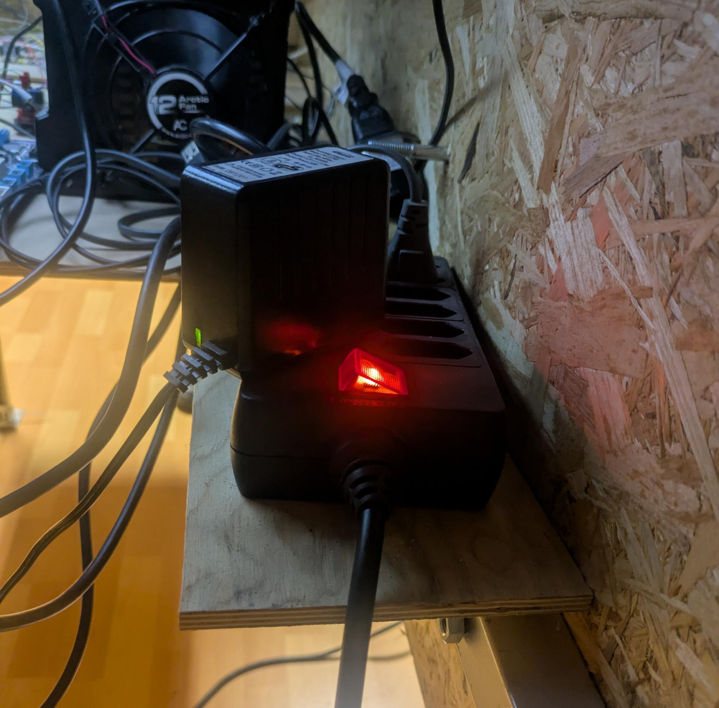Listenpunkt
- Beide Monitore einschalten
  - 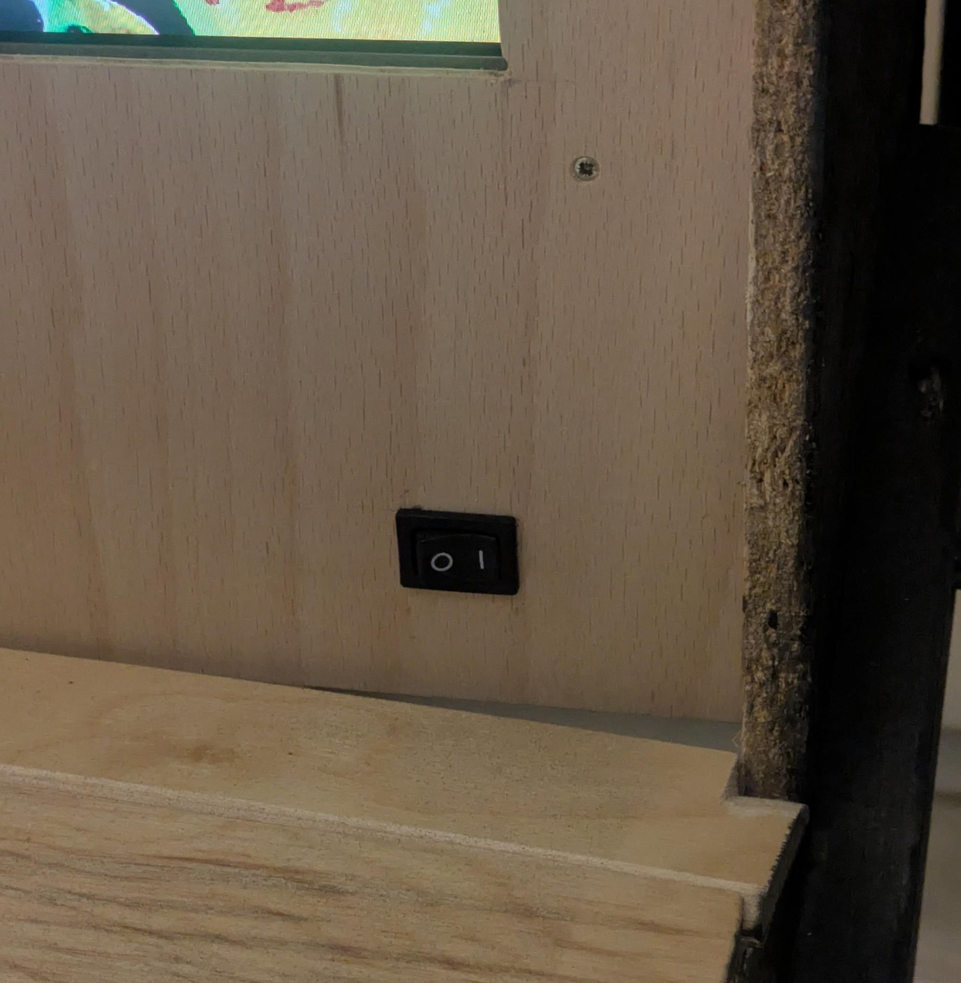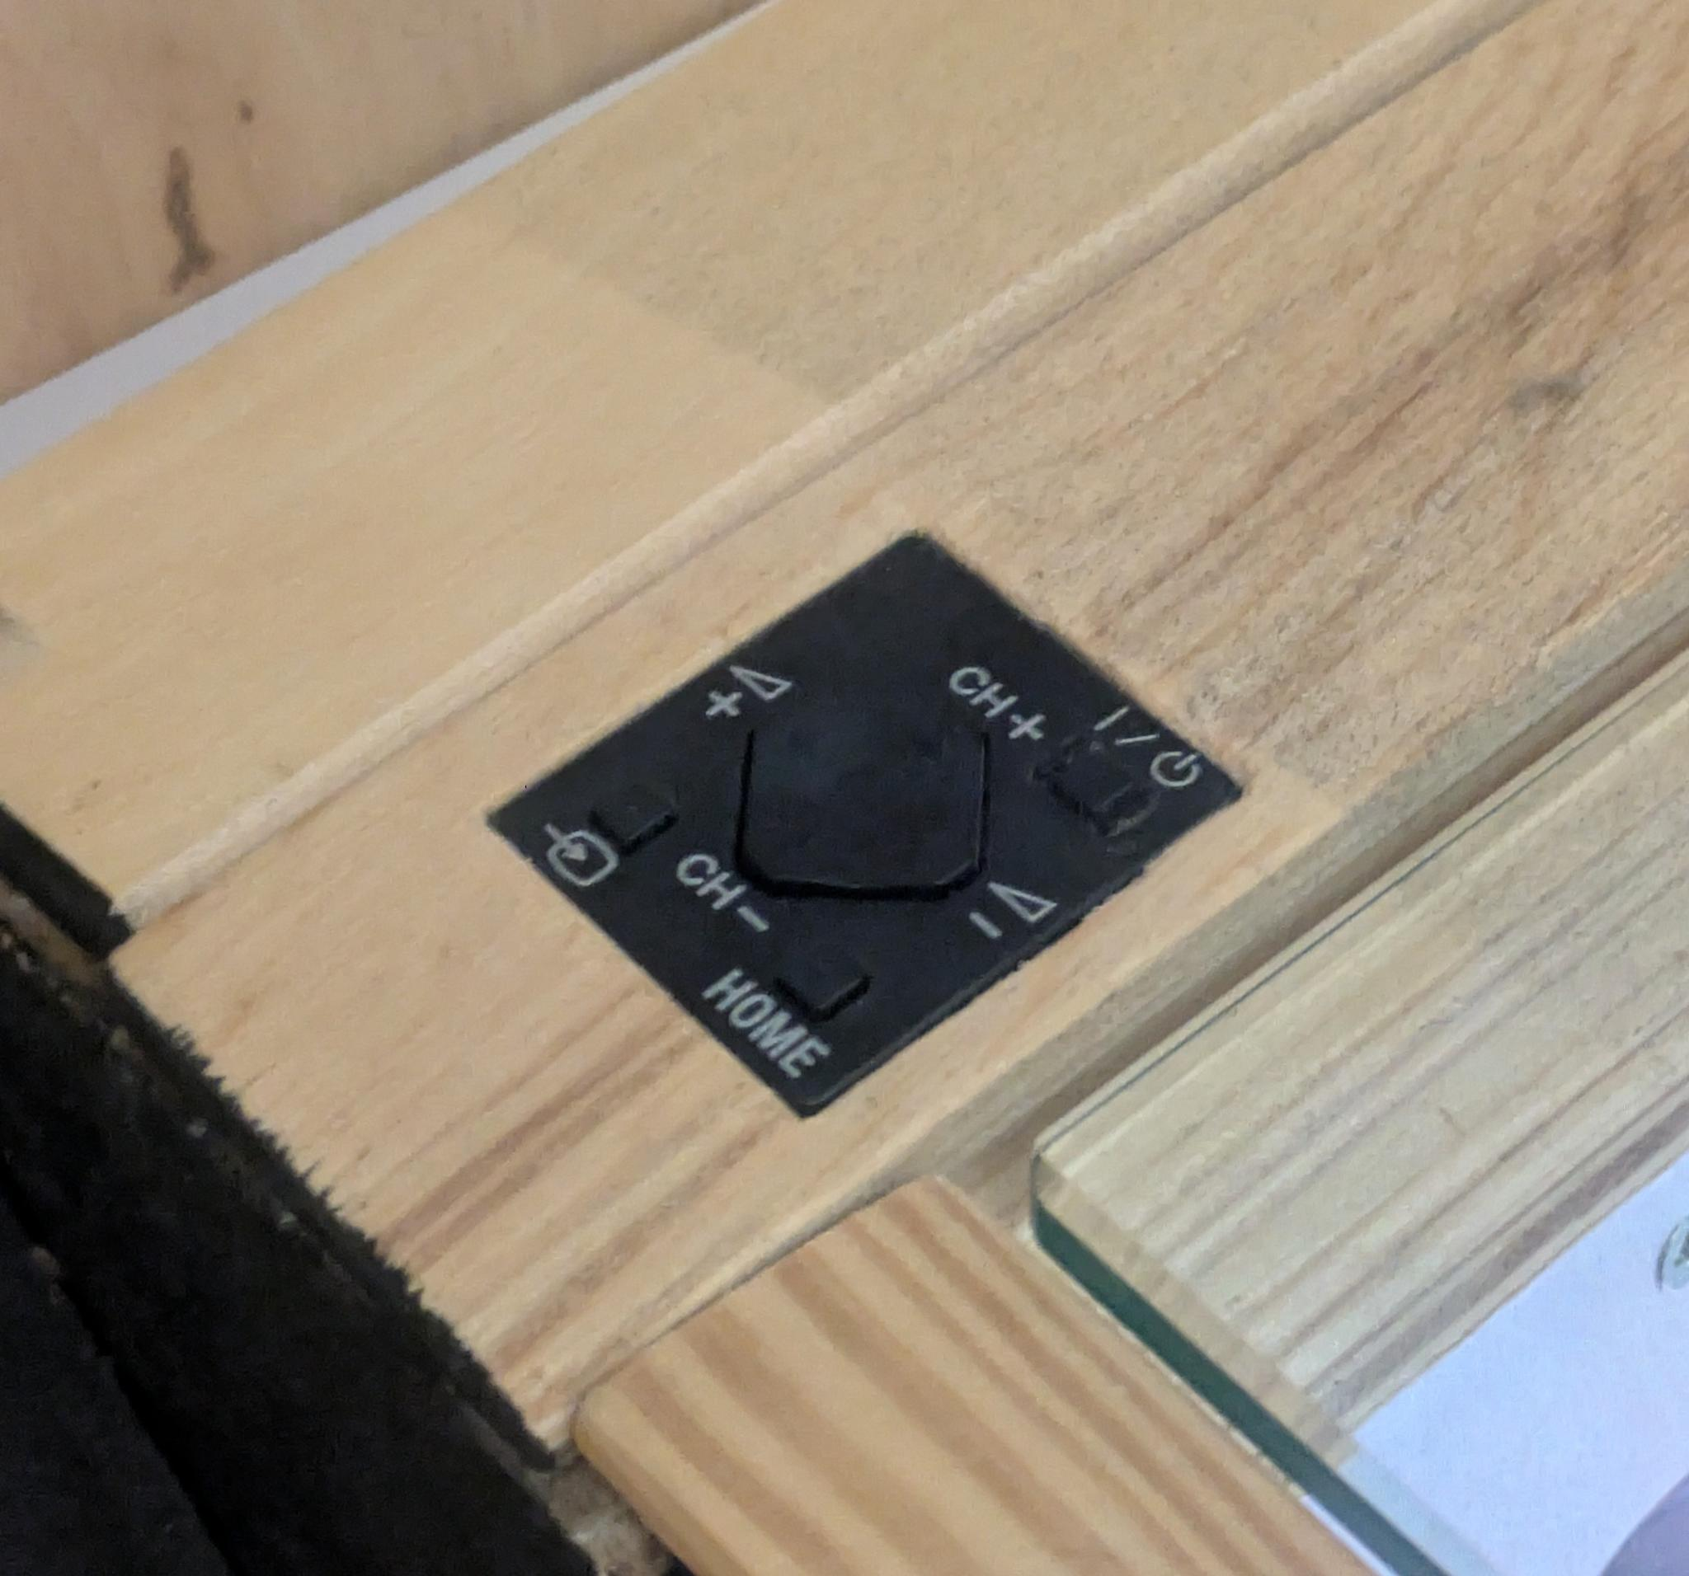
- Flipper am Taster unter dem Tisch anschalten. (Nicht in die Belüftung des Netzteils greifen!)
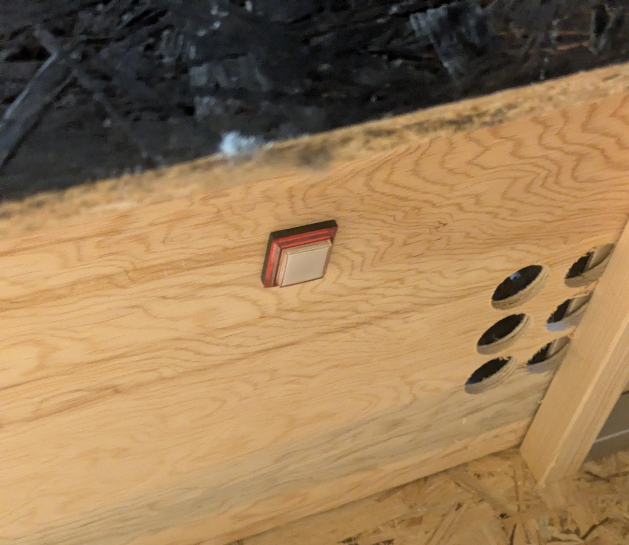Listenpunkt
- System booten lassen, ggfs. Warnungen mittels Tastatur (Enter) bestätigen.

Tisch auswählen
- Mittels Analogstick rechts des Kontrollers den Spieletyp wählen: „Virtual Pinball“ und mit 'X' bestätigen
- Mittels Analogstick rechts den Tisch wählen und mit 'X' bestätigen
- * Momentan sind nur wenige der angezeigte Tische spielbar (erkennbar hauptsächlich an vorhandenen Vorschaubildern und/oder Namen ohne Sonderzeichen)

Tisch spielen
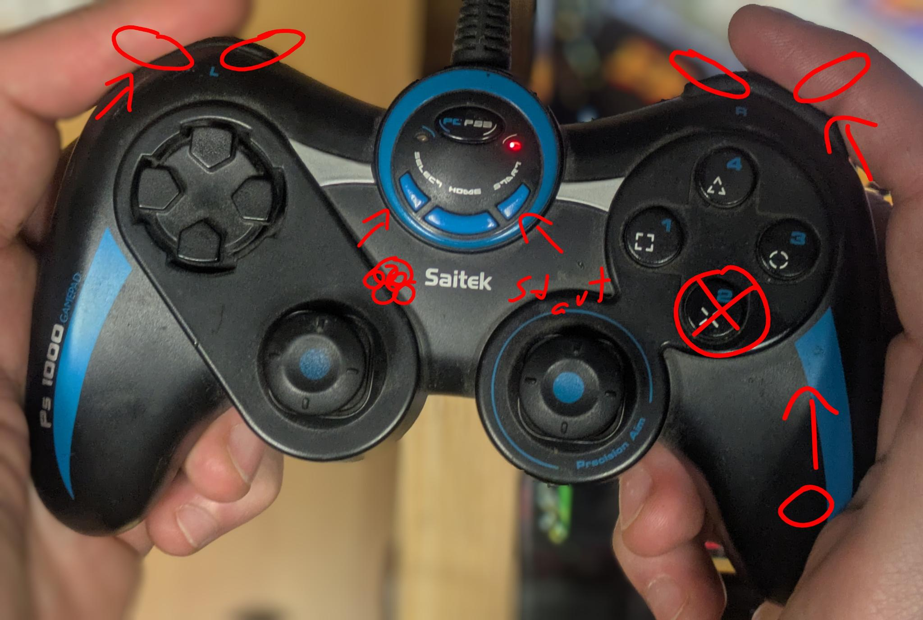
- Zuerst virtuelle „Münzen“ einwerfen mittels 'Select' auf dem Gamepad
- Spiel starten mit 'Start'
- Ball einschiessen mit 'X'
- Flipperpaddel bedienen mit rechten/linken Schulterbuttons
- Tisch beenden mit 'Esc' auf der Tastatur, 'Quit' auswählen und mit 'Enter' bestätigen

